

Programowanie I
Projekt semestralny związany z wykładem
„Saper”
Gra 2D typu saper
Informatyka rok I semestr 1

Autor projektu:
Jonasz Kokot

Prowadzący przedmiot:
Dr inż. Artur Pala
Opole 2025
Punkty 1-5 wymagane do zgłoszenia projektu
Punkty 6-8 wymagane na zakończenie projektu
Spis treści

1. Opis celu projektu 3
2. Wymagania funkcjonalne 3
3. Wymagania niefunkcjonalne 4
4. Opis Technologii 4
4.1 Środowisko programistyczne – MS Visual Studio: 4
4.2 Język Programowania C/C++ - … opis cech języka programowania 5
5. Wykaz funkcjonalności wraz z opisem ich działania 5
6. Ilustracje ukazujące wybrane aspekty produktu 7
7. Wnioski dotyczące realizacji projektu 9
8. Załączniki do sprawozdania 9

1. Opis celu projektu

Celem projektu jest stworzenie konsolowej gry logicznej „Saper”, w której gracz wciela się w rolę odkrywcy pola minowego. Zadaniem gracza jest odkrywanie kolejnych pól planszy w taki sposób, aby uniknąć trafienia na miny rozmieszczone losowo przez komputer. Gra wymaga logicznego myślenia i ostrożnego planowania kolejnych ruchów.

Gra oferuje trzy zdefiniowane poziomy trudności (8x8, 10x10, 15x15), różniące się rozmiarem planszy oraz liczbą ukrytych min. Po każdym odkryciu pola program wyświetli liczbę min znajdujących się wokół.

Mechanika gry opiera się na stopniowym odkrywaniu planszy — rozgrywka kończy się zwycięstwem, gdy gracz odkryje wszystkie pola wolne od min, lub porażką, gdy odkryje pole z miną. Wynik gracza oraz stan planszy mogą zostać zapisane w pliku, co umożliwia późniejsze wznowienie rozgrywki.

2. Wymagania funkcjonalne

- Menu główne umożliwiające rozpoczęcie nowej gry poprzez wybór jednego z trzech dostępnych poziomów trudności.
- Zakończenie gry poprzez przetrwanie gry w przypadku trafienia w mine
- Kilka poziomów gry(różne mapy)
- Wyświetlenie wyniku po ukończonym poziomie
- Możliwość zapisu postępu gry

3. Wymagania niefunkcjonalne
- Gra powinna działać na komputerach z systemem Windows 10
- Możliwość uruchomienia gry offline
- Możliwość obsługiwania gry wyłącznie za pomocą klawiatury
- Prosty, czytelny interfejs

4. Opis Technologii

Środowisko programistyczne – MS Visual Studio:

Microsoft Visual Studio to zintegrowane środowisko programistyczne, które umożliwia tworzenie aplikacji w wielu językach programowanie. Visual Studio feruje zaawansowane narzędzia do edycji kodu, debugowania, testowania oraz integracji z systemami kontroli wersji, co znacząco ułatwia pracę

Cechy Microsoft Visual Studio:
- Rozbudowane narzędzia debugowania i profilowania aplikacji.
- Zaawansowany edytor kodu
- Tworzenie aplikacji dla wielu platform

Język Programowania C/C++ - Języki C i C++ są wydajne i szeroko stosowane w programowaniu systemowym, aplikacjach desktopowych i grach. C umożliwia bezpośredni dostęp do pamięci i sprzętu, natomiast C++ wprowadza programowanie obiektowe, pozwalając tworzyć modularne i bardziej złożone programy.

5. Wykaz funkcjonalności wraz z opisem ich działania
- Rozpoczęcie nowej gry - Użytkownik wybiera z menu opcję „Rozpocznij nową grę”. Program prosi o wybór jednego z trzech predefiniowanych poziomów trudności, wpisując odpowiedni numer: 1 – plansza 8x8 (10 min), 2 – plansza 10x10 (15 min), 3 – plansza 15x15 (30 min). Po dokonaniu wyboru gra alokuje pamięć i inicjalizuje planszę, losowo rozmieszczając miny (z gwarancją, że pierwszy ruch jest bezpieczny). Następnie wyświetlana jest zakryta plansza, gotowa do rozpoczęcia rozgrywki.
- Wyświetlanie planszy gry – Program prezentuje planszę w konsoli, używając znaków ASCII do rysowania ramki oraz kolorowania składni dla zwiększenia czytelności. Każde pole oznaczane jest symbolem:
# – pole zakryte,
F – flaga postawiona przez gracza (kolor czerwony),
Cyfra (1-8) – liczba min w sąsiedztwie (różne kolory w zależności od wartości),
* – mina (widoczna po przegranej),
. – puste pole odkryte (zero min w sąsiedztwie).
Nad planszą wyświetlany jest pasek informacyjny z liczbą pozostałych min (liczba min minus liczba flag), czasem gry oraz liczbą wykonanych ruchów. Plansza odświeża się po każdej akcji użytkownika.
- Odkrywanie pola – Gra obsługiwana jest za pomocą klawiatury. Użytkownik steruje podświetlonym kursorem, poruszając się po planszy klawiszami W, S, A, D. Aby odkryć wybrane pole, gracz wciska klawisz „O”.
- Oznaczenie pola flagą - Użytkownik może oznaczyć pole jako podejrzane, najeżdżając na nie kursorem i wciskając klawisz „F”. Program wstawia symbol F w wybranym miejscu, co zabezpiecza to pole przed przypadkowym odkryciem. Ponowne naciśnięcie klawisza „F” na tym samym polu usuwa flagę i przywraca symbol zakrycia (#).Jeśli pole jest bezpieczne – program odkrywa je. Jeżeli liczba min w sąsiedztwie wynosi 0 (pole puste), program automatycznie (rekurencyjnie) odkrywa wszystkie przyległe puste pola.
- Sprawdzenie stanu gry (warunek zwycięstwa lub porażki) - Po każdym ruchu program weryfikuje stan planszy:
- Zwycięstwo: Następuje, gdy wszystkie pola niebędące minami zostaną odkryte (pola z minami mogą pozostać zakryte lub oflagowane).
- Porażka: Następuje w momencie odkrycia pola z miną. Program odkrywa wtedy wszystkie miny na planszy, aby pokazać ich rozmieszczenie.
W obu przypadkach gra wyświetla odpowiedni komunikat i pozwala wrócić do menu głównego.
- Zapis stanu gry do pliku - Użytkownik może zapisać bieżący postęp, wybierając opcję „Zapisz poprzednią grę” z menu (jeśli gra została przerwana). Program prosi użytkownika o podanie nazwy pliku. Następnie tworzy plik tekstowy o wskazanej nazwie, w którym zapisuje:
- rozmiar planszy,
- całkowitą ilość min,
- liczbę wykonanych dotychczas ruchów,
- układ planszy widocznej (odkryte pola, flagi),
- układ planszy ukrytej (rozmieszczenie min).
- Wczytanie zapisanej gry z pliku - Po wybraniu opcji „Wczytaj zapisaną grę” program prosi o podanie nazwy pliku do odczytu. Jeśli plik istnieje i jest poprawny, gra odtwarza stan planszy, liczbę ruchów oraz wznawia licznik czasu, umożliwiając kontynuację rozgrywki od momentu zapisu.
- Wyświetlenie zasad gry - W menu głównym dostępna jest opcja „Instrukcja gry”. Po jej wybraniu program czyści ekran i wyświetla krótki opis zasad, legendę symboli (#, F, ., *) oraz warunki zakończenia gry. Użytkownik wraca do menu po naciśnięciu dowolnego klawisza.
- Zakończenie gry - Użytkownik może wybrać opcję „Zakończ” w menu głównym. Program zwalnia dynamicznie zaalokowaną pamięć dla tablic (funkcja wyczysc_pamiec_gry) i bezpiecznie zamyka aplikację.

- Wyświetlenie komunikatów i wyników - Po zakończeniu rozgrywki program prezentuje wynik na ekranie:
- W przypadku wygranej: „GRATULACJE! Wygrales!” wraz z podsumowaniem czasu gry i liczby ruchów.
- W przypadku przegranej: „BUM! Trafiles na mine!”. Dodatkowo wyświetlany jest procent odkrycia planszy (np. „Odkryto planszy: 45.5%”).

6. Ilustracje ukazujące wybrane aspekty produktu
Rys 1. Menu główne aplikacji
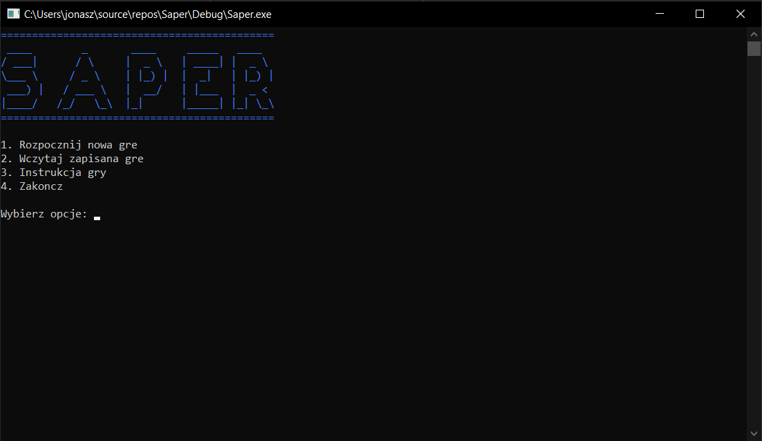
Rys 2. Przykładowa gra

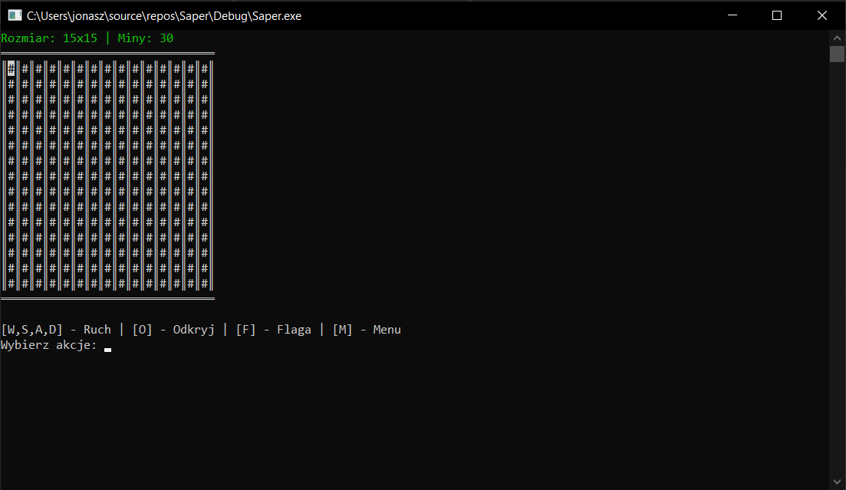
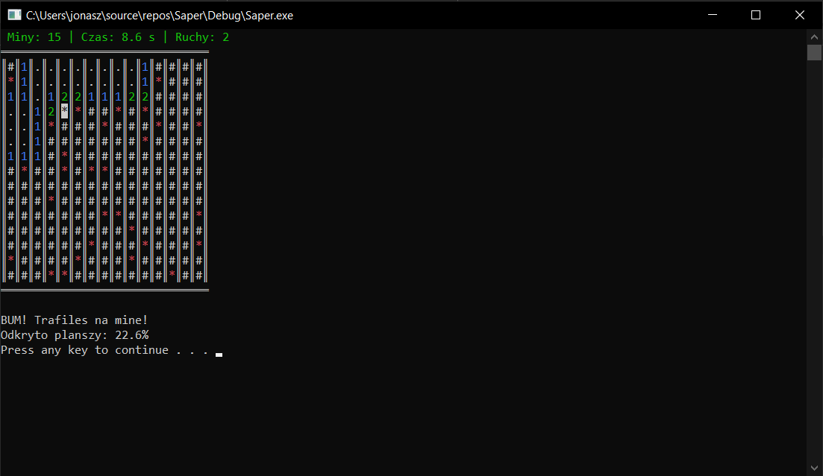
Rys 3. Zasady gry
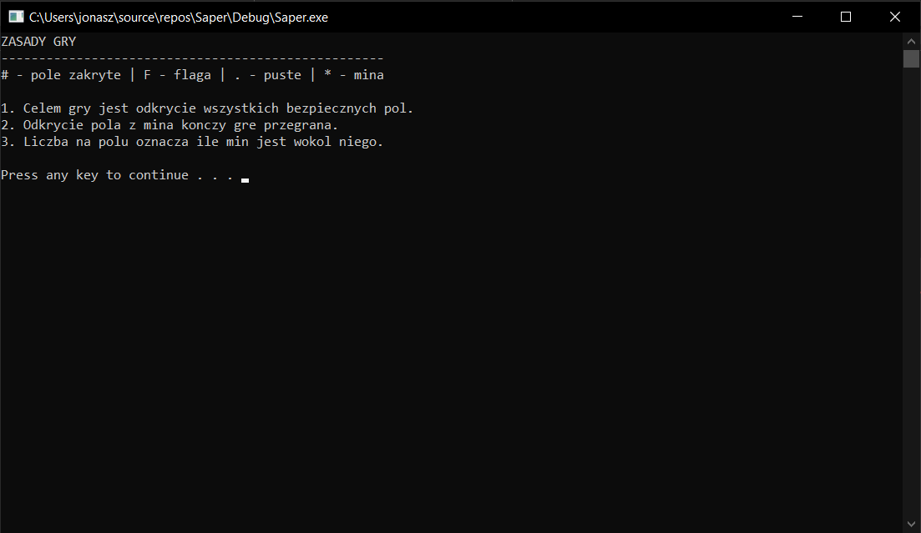

7. Wnioski dotyczące realizacji projektu
Zrealizowano w pełni funkcjonalną grę konsolową „Saper” w języku C/C++. Produkt spełnia założenia funkcjonalne (losowanie min, zapis gry, poziomy trudności). Główną trudnością było poprawne zarządzanie pamięcią dynamiczną przy tworzeniu planszy (char**). Wyzwaniem była również implementacja algorytmu rekurencyjnego do automatycznego odsłaniania pustych pól bez wychodzenia poza zakres tablicy. Podział kodu na funkcje (np. inicjalizuj_plansze, zapisz_gre) znacząco ułatwił testowanie i debugowanie. Wykorzystanie biblioteki Windows.h pozwoliło na stworzenie czytelnego interfejsu dzięki obsłudze kolorów w konsoli.

8. Załączniki do sprawozdania
- kompletny plik z kodem źródłowym (Visual Studio - plik.cpp)
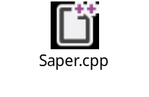
- plik wykonywalny
